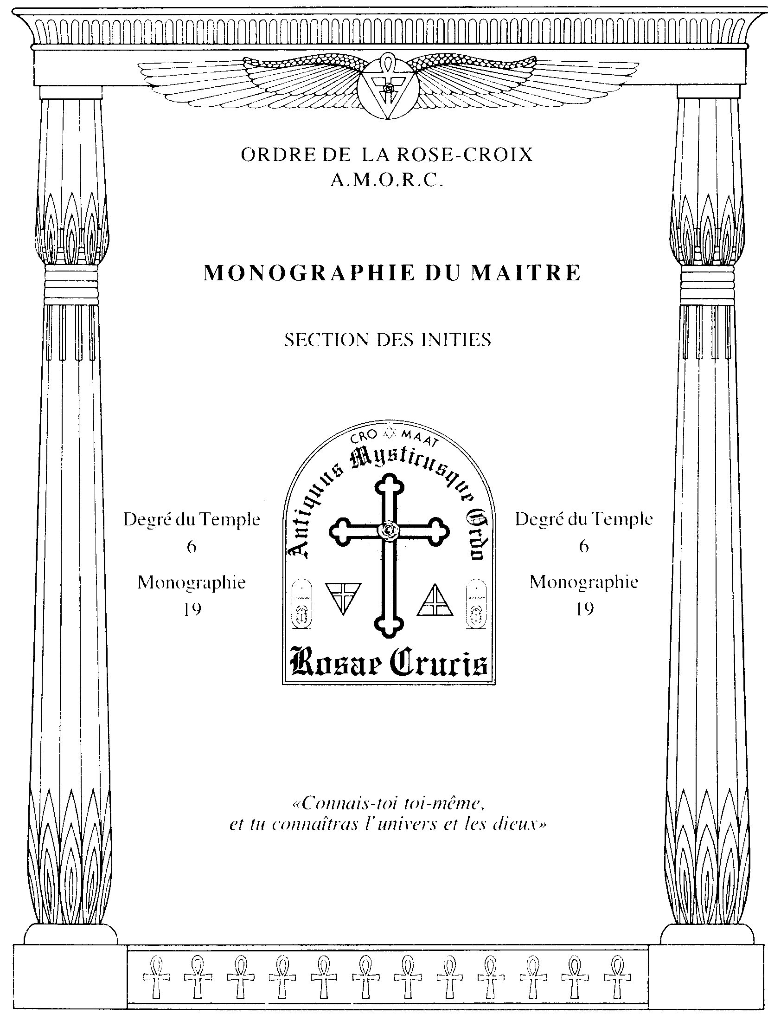

Dans cette monographie, nous insistons sur le fait qu'il est très important, lors de vos traitements, d'établir un rapport de confiance entre vous et votre patient. Vous y parviendrez d'autant mieux que vous saurez faire preuve de psychologie. A cet égard, nous pouvons dire que la thérapeutique rosicrucienne comporte une certaine part de psychothérapie, car il est évident que la guérison ne dépend pas que de la seule stimulation des ganglions orthosympathiques. Elle est liée aussi à l'attitude mentale que le malade manifeste à l'égard de vous-même et du traitement que vous lui appliquez. S'il doute de vous et ne prend pas au sérieux votre thérapeutique, il se mettra lui-même en opposition avec l'énergie que vous lui transmettrez et qui, nous le rappelons, s'adresse avant tout à son corps psychique. Par votre comportement et vos paroles, vous devez donc l'amener à ouvrir les portails de son propre psychisme, afin que vous puissiez réellement agir au niveau de la cause du trouble dont il souffre. La citation que nous vous présentons ci-dessous est extraite d'un ouvrage intitulé «Médecine officielle et médecines hérétiques». Tous les chapitres de cet ouvrage ont été rédigés par des docteurs que nous pouvons qualifier de «mystiques».
«La médecine par les moyens matériels n'est que la part la moins humaine de l'art de guérir. Peu importe d'ailleurs, pourvu qu'elle guérisse, et l'on doit convenir qu'elle a des succès à son actif. Cependant, l'esprit d'analyse et la spécialisation croissante l'ont conduite peu à peu clans une sorte d'impasse. Alexis Carrel, dans "L'Homme, cet inconnu", a jeté le cri d'alarme que l'on sait. L'homme réel n'est pas dans I 'analyse, niais dans la synthèse. La psychothérapie doit pouvoir aider la médecine à reprendre contact avec l'homme réel, la personne, esprit et corps, aux virtualités profondes, aux incessants échanges d'influence avec le milieu social, l'univers, le inonde des valeurs. Il faut voir dans cette richesse et cette complexité du composé humain, autant d'énergies latentes, de forces curatives en puissance. Ces énergies, ces tendances, diverses par la quantité et la qualité, le psychothérapeute doit être en mesure de les mobiliser, dans le cadre de la discipline qui lui est propre, sans empiéter sur le terrain limitrophe de la morale et de la religion.
Assurément, la psychothérapie permet de réaliser un tel programme. Elle doit demeurer soucieuse de perfectionner sans cesse ses méthodes tout en les' maintenant souples et ouvertes. Des doctrines prématurées ou insuffisantes peuvent agir en retour sur la méthode pour l'entraver dans son développement. Il existe une farine de psychothérapie usuelle d'une grande importance pratique. Même clans les maladies les plus manifestement corporelles, la médecine somatique ne se suffit pas à elle-même. Le vrai médecin sait se pencher sur l'âme de son malade. Sa sympathie compréhensive ajoute souvent à l'action du médicament. Mais là ne s'arrêtent pas en matière thérapeutique les pouvoirs de l'esprit».

DOCTEUR M. GUILLEREY (20e siècle)

Ordre de la Rose-Croix A.M.O.R.C. Section des Initiés

SIXIÈME DEGRÉ NUMÉRO 19
Cher frater, chère soror,
Nous avons consacré les quatre dernières monographies à une présentation de nombreux troubles mineurs et majeurs que nous pouvons soulager ou guérir par l'application de la thérapeutique rosicrucienne. En outre, et nous le répétons, tous les traitements que nous avons portés à votre connaissance ne doivent en aucun cas constituer un substitut à la médecine. En cas d'affection persistante, il importe toujours de conseiller au patient de se faire examiner, afin de savoir très exactement de quoi il souffre. Ce conseil s'applique naturellement à vous si vous avez de sérieux problèmes de santé. D'autre part, comme nous vous l'avons déjà dit, il n'est pas dans nos intentions de vous conseiller de suivre telle thérapeutique plutôt que telle autre en cas de maladie grave. C'est à vous de choisir le type de médecine qui vous convient le mieux. Nous nous contenterons simplement de dire qu'aucune thérapeutique n'a le monopole de la guérison, même si elle prétend que tel est le cas. L'individu reste à jamais libre de son corps, et lui seul peut et doit décider de son destin, tant sur le plan physique que sur le plan cosmique.

Dans la prochaine monographie, nous prendrons quelques exemples particuliers de maladies pour illustrer la méthode qui vous a été expliquée pour appliquer les traitements rosicruciens. Mais avant de passer à l'étude de ces quelques exemples, nous devons insister sur deux aspects très importants de la guérison métaphysique. Il s'agit de la manière dont vous devez vous préparer avant de soigner un patient, et de ce que le patient lui-même doit effectuer avant de recevoir vos soins. La thérapeutique rosicrucienne, comme vous devez maintenant le comprendre parfaitement, est basée sur l'énergie psychique que nous transmettons aux organes ou aux tissus malades par l'intermédiaire des ganglions de la division orthosympathique du système nerveux autonome. Vous pourriez donc en déduire que son efficacité dépend uniquement de ce transfert énergétique et, par conséquent, qu'une bonne application des doigts et une respiration négative ou positive correcte suffisent pour soigner les troubles dont une personne peut souffrir. Une telle conclusion serait fausse, car la guérison mystique nécessite d'autres conditions d'égale importance.

L'une des conditions les plus importantes pour être efficace en matière de guérison réside dans le fait que vous-même devez faire tout votre possible pour vous maintenir en bonne santé. En premier lieu, cela implique que vous appliquiez à votre vie les règles de base qui ont été évoquée dans les premières monographies de ce degré, à propos du soin à apporter à votre corps physique. Parmi ces règles, votre intérêt doit se tourner plus particulièrement vers les points que nous avons soulevés en relation avec l'hygiène alimentaire et respiratoire. En second lieu, cela implique également que votre attitude mentale et émotionnelle soit toujours aussi pure que possible. Si votre santé physique et votre état psychologique laissent à désirer au moment d'appliquer un traitement rosicrucien, il est évident que les résultats obtenus ne pourront pas être satisfaisants. Vous devez donc bien comprendre que l'efficacité de la thérapeutique rosicrucienne dépend, non seulement de la manière correcte d'appliquer le traitement voulu, mais également de votre aptitude à vous maintenir en harmonie avec le Cosmique, tant sur le plan physique que sur le plan mental et émotionnel. Plus vous réunirez ces conditions, et plus vous deviendrez un intermédiaire puissant pour canaliser les forces curatives de l'univers au profit de ceux qui en ont besoin.

Puisque l'un des aspects de la guérison rosicrucienne est lié au transfert d'énergie négative ou positive qui s'opère entre vous et le patient, il est important, avant de donner un traitement, de faire en sorte que votre propre potentiel énergétique soit aussi dynamique que possible. A cet effet, nous vous conseillons, dans la mesure du possible, d'effectuer l'un des deux exercices préparatoires suivants avant de procéder à un traitement rosicrucien. Le premier de ces deux exercices a pour but d'accroître la polarité négative qui émane de la main gauche. En conséquence, il doit précéder une stimulation négative. Le second, au contraire, permet d'obtenir un accroissement du magnétisme positif qui s'irradie de la main droite. Il constitue donc une bonne préparation à une stimulation positive. En outre, juste avant de pratiquer celui qui convient à la situation, nous vous suggérons de bien vous laver les mains et de boire un verre d'eau. A l'application pratique de cette monographie, vous trouverez une illustration représentant schématiquement les deux positions qu'il faut adopter pour effectuer ces deux exercices préparatoires.

• EXERCICE PRÉPARATOIRE N° 1
Cet exercice consiste à se mettre debout devant une fenêtre ouverte ou à l'air libre, les pieds serrés l'un contre l'autre et les mains jointes paume contre paume. Tout en se maintenant dans cette position pendant environ cinq minutes, il faut effectuer une série de respirations profondes négatives. Celles-ci, nous le rappelons une fois encore, se font en inspirant profondément par le nez, en expirant complètement par le nez, et en bloquant les poumons vides d'air aussi longtemps que vous le pouvez, sans toutefois en éprouver de gêne.

• EXERCICE PRÉPARATOIRE N° 2
Cet exercice consiste à se mettre debout devant une fenêtre ouverte ou à l'air libre, les jambes et les bras écartés, les pieds étant posés bien à plat sur le sol et les paumes dirigées vers le haut. Tout en se maintenant dans cette position pendant environ cinq minutes, il faut procéder à une série de respirations profondes positives, lesquelles, vous vous en souvenez, se font en inspirant profondément par le nez, en retenant la respiration aussi longtemps que possible, sans toutefois en éprouver de gêne, et en expirant lentement par le nez.
Après avoir effectué l'exercice approprié, vous pouvez vous approcher de votre patient pour lui transmettre le traitement correspondant. Cela nous conduit à préciser quelques points concernant ce que lui-même doit faire. Il faut lui demander de s'asseoir sur une chaise ou un tabouret, la colonne vertébrale aussi droite que possible, les pieds écartés et posés bien à plat sur le sol, et les paumes des mains appliquées sur les genoux. Il n'est pas nécessaire de lui demander de se mettre pieds nus et encore moins de se déshabiller. Comme nous l'avons expliqué, la thérapeutique rosicrucienne porte essentiellement sur le premier ganglion cervical, le troisième ganglion cervical ou premier ganglion thoracique, les dixième et onzième ganglions thoraciques, et les deuxième, troisième et quatrième ganglions lombaires. Il est évident que tout traitement appliqué sur les ganglions cervicaux ne demande en aucun cas que le patient soit dévêtu. Quant aux traitements qui doivent être appliqués sur les ganglions thoraciques e t lombaires précités, ils peuvent l'être à travers les vêtements, à partir du moment, bien entendu, où il ne s'agit pas d'un manteau ou d'un pull-over, auquel cas vous pouvez demander au patient de le retirer.

Le patient étant dans cette position, vous pouvez lui dire, comme nous l'avons suggéré dans l'une des monographies précédentes, que vous allez effectuer sur lui un traitement basé sur la stimulation du corps par l'énergie naturelle que chacun possède. L'expérience prouve que les gens ont tendance à admirer ceux qui font preuve d'une certaine culture et, par voie de conséquence, à leur accorder plus facilement leur confiance. C'est pourquoi, lorsque vous êtes sur le point de soigner une personne, nous pensons qu'il peut être bénéfique de lui expliquer par des mots simples ce que vous allez faire sur elle. A titre d'exemple, vous pouvez lui dire que bien que la médecine conventionnelle s'attache depuis toujours à soigner en agissant sur le système nerveux cérébro-spinal, votre thérapeutique consiste plutôt à guérir par l'intermédiaire du système nerveux autonome. Vous pouvez poursuivre en lui expliquant que celui-ci comprend deux chaînes orthosympathiques situées de chaque côté de la colonne vertébrale, chacune d'elles possédant des ganglions qui sont en relation avec tous les organes du corps. Selon l'intérêt qu'elle porte à vos explications, vous pouvez ajouter que vous allez stimuler en énergie négative ou positive le ganglion orthosympathique correspondant à la partie du corps qui la fait souffrir, afin de rétablir l'équilibre énergétique qui lui fait défaut. De telles explications mettront le patient en confiance, car il verra, non seulement que vous maîtrisez parfaitement votre sujet, mais également que votre pratique est basée sur une connaissance précise de l'anatomie humaine et qu'elle n'a rien à voir avec les pratiques plus ou moins obscures auxquelles peuvent se livrer certains guérisseurs qui n'en sont pas vraiment.
C'est à vous de définir ce que vous devez dire ou ne pas dire pour mettre votre patient dans une situation de confiance. Ce qui importe, nous le répétons, c'est de bien lui faire comprendre que ce que vous allez lui faire n'a aucun rapport avec des procédés magiques ou occultes, mais qu'il s'agit d'une pratique thérapeutique tout à fait conforme aux lois physiologiques qui agissent dans le corps humain. En fait, tout comme vous devez vous préparer à donner un traitement, vous devez faire en sorte que le malade soit prêt à le recevoir, tant sur le plan physique que sur le plan psychologique. Autrement dit, vous devrez utiliser la suggestion, afin d'amener votre patient à s'abandonner à vous avec la conviction absolue que vous allez appliquer sur lui des principes curatifs que des médecins éminents du passé utilisaient sur leurs malades, mais que l'ensemble de la médecine ignore encore. A titre d'exemple, vous pouvez citer les noms d'Hippocrate, de Paracelse et de bien d'autres encore. En lui parlant, soyez aussi simple que possible dans le choix des mots et veillez bien à ce que vos explications ne lui donnent pas l'impression que vous voulez faire étalage de votre savoir. Une telle attitude de votre part irait à l'encontre du but recherché, car votre patient, au lieu de s'ouvrir à vous et d'avoir le sentiment d'apprendre, se fermerait à vos propos, considérant que leur seul but est de vous mettre en valeur. Vous devez donc apprendre à peser vos arguments et à étudier avec discernement la manière de les présenter.
Si vous parvenez à concevoir clairement ce que vous pourrez dire à un patient au moment de le soigner, vous aborderez vos traitements dans les meilleures conditions, car vos explications auront l'effet de suggestions positives dans sa conscience. Naturellement, cela ne veut pas dire que la thérapeutique rosicrucienne n'est basée que sur la mise en confiance du malade. Cela signifie simplement que toute guérison dépend de facteurs aussi bien psychologiques que physiologiques. Après avoir établi un rapport de confiance entre vous-même et la personne que vous allez soigner, placez-vous derrière elle. Si son état général le lui permet, vous pouvez lui demander de faire tout au long du traitement le type de respirations profondes que vous-même allez effectuer, en lui précisant bien qu'elle le fasse à son propre rythme. Là encore, il peut être utile de lui expliquer sommairement les raisons de ce type de respirations et son effet sur le plan énergétique.
La nature du traitement à effectuer étant défini, placez le pouce, l'index et le majeur de la main concernée sur le ganglion approprié. A ce sujet, ne vous préoccupez pas de savoir si vos doigts sont placés très exactement à l'endroit des ganglions. Si vous appliquez ce que nous vous avons dit au sujet de leur emplacement, vous serez en relation avec eux. D'autre part, souvenez-vous toujours qu'il existe un lien sympathique entre eux, ce qui fait que toute stimulation effectuée sur l'un se répercute sur ceux qui se trouvent à proximité. Juste avant de commencer la stimulation elle-même, dites mentalement l'invocation suivante : «Que la sublime essence cosmique pénètre mon être et me purifie de toute impureté de pensée et de corps, afin que je devienne un canal par lequel les forces universelles puissent soulager et guérir. Qu'il en soit ainsi !». Une telle invocation a pour but majeur de vous harmoniser avec le Cosmique et de vous mettre dans l'état intérieur voulu. En outre, il est impératif qu'elle soit sue par coeur et dite mentalement. En effet, vous devez bien comprendre que votre patient n'a aucune raison d'en avoir connaissance. D'autre part, le fait de la limiter au domaine de la pensée favorise une meilleure concentration sur le sens et la portée que vous devez lui donner. Après avoir dit mentalement cette invocation, procédez au traitement voulu. En le faisant, ne vous contentez pas de placer les doigts sur le ou les ganglions concernés et d'effectuer les respirations voulues. Vous devez en plus visualiser l'énergie curative qui, depuis le Cosmique, descend sur vous, vous traverse et s'irradie de vos doigts. A cet effet, imaginez cette énergie sous la forme d'un flux lumineux qui pénètre en vous par le sommet de la tête, s'écoule le long de votre bras, pénètre dans votre main, traverse votre pouce, votre index et votre majeur, et passe finalement dans le corps du patient au niveau du ganglion auquel vous appliquez votre traitement. A partir de là, poursuivez votre visualisation et voyez cette même énergie se propager le long de la chaîne orthosympathique concernée du patient, atteindre l'organe ou la partie du corps malade, et l'envelopper intégralement dans une lumière génératrice de guérison. Tout en appliquant votre traitement et en visualisant l'énergie curative qu'il transmet, pensez également à faire appel aux Maîtres Cosmiques qui, vous le savez, seront toujours là pour vous aider si votre désir est sincère et si votre coeur est pur.

Alors que vous terminez votre traitement, et juste avant de retirer vos doigts, dites mentalement l'invocation suivante : «La loi cosmique s'accomplit pour la guérison de ce frère (de cette soeur). Cro-Maat !». Cette invocation de clôture marque le moment à partir duquel la loi cosmique, indépendamment de vous, va s'accomplir pour le bien de votre patient. Comme c'est le cas pour la précédente, il importe qu'elle soit sue par coeur et dite mentalement. Cela fait, vous pouvez demander à votre patient de se lever. Pour renforcer l'efficacité de votre traitement, vous pouvez lui proposer, si cela ne lui pose aucun problème, de renouveler ce traitement après une pause d'une demi-heure environ. Vous pouvez profiter de cette pause pour magnétiser à son attention un verre d'eau que vous lui demanderez de boire. Dans la prochaine monographie, nous étudierons quelques cas particuliers de traitements et verrons comment vous devez procéder pour chacun d'eux. Cela nous permettra de faire une synthèse de tout ce que nous avons expliqué jusqu'à présent à propos de la manière d'appliquer la thérapeutique rosicrucienne.

Avec nos meilleurs voeux de Paix Profonde, Sincèrement et fraternellement.
LE MAITRE DE VOTRE CLASSE

Application Pratique
«Quoi que tu veuilles faire, fais-le rapidement. Ne remets pas à demain ce que tu peux faire aujourd'hui».
(C'est à toi que je confie).
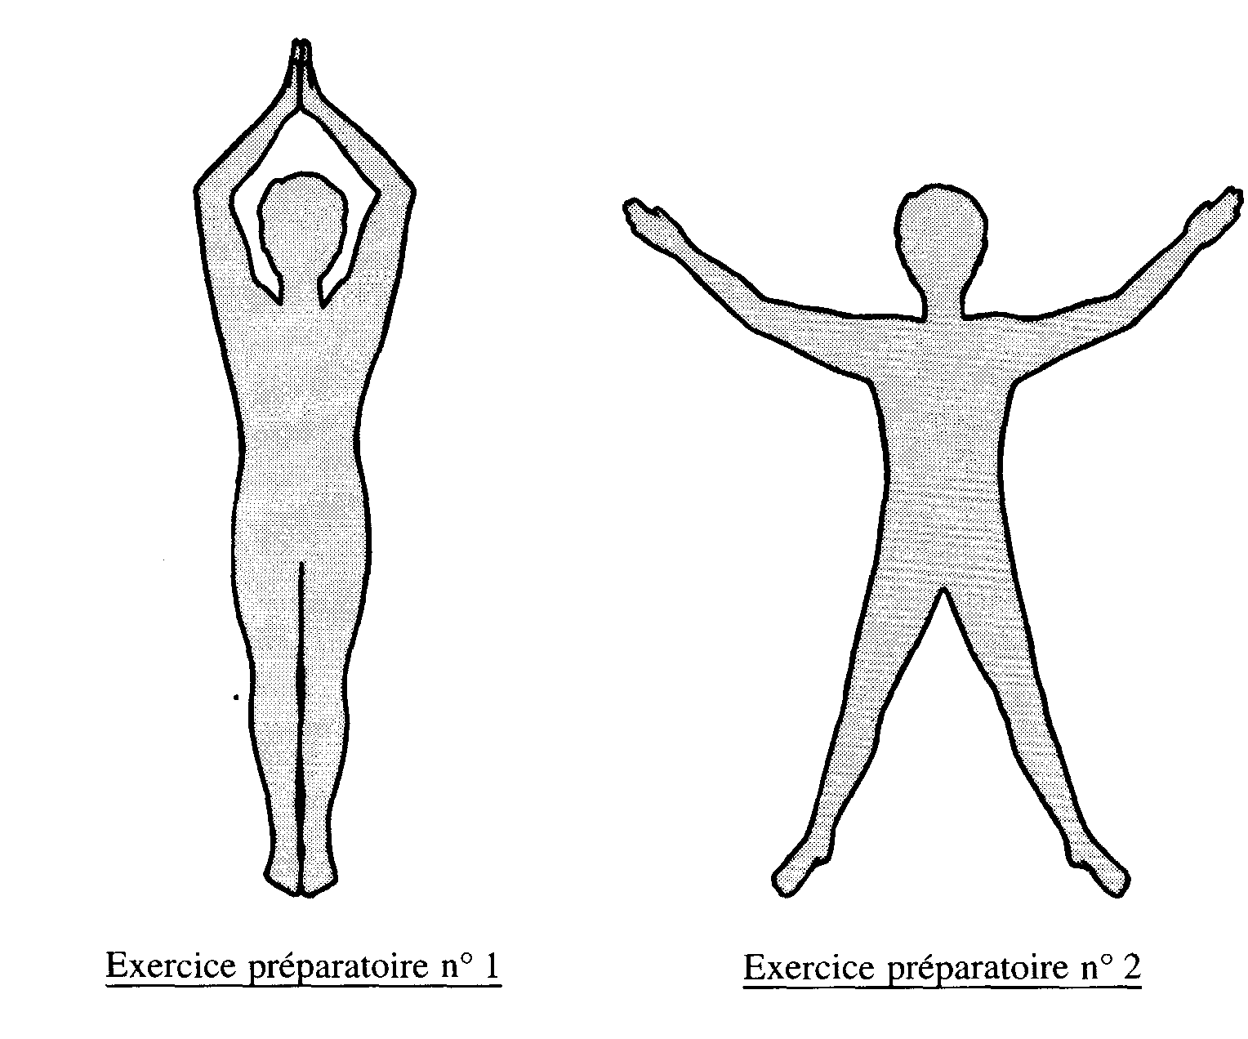
Les deux exercices qui vous ont été présentés dans cette monographie sont particulièrement efficaces pour se préparer à donner un traitement rosicrucien. Nous vous demandons par conséquent de leur accorder toute votre attention au moment d'appliquer nos principes curatifs sur un patient ou sur vous-même. Le premier, nous le rappelons, a pour but d'accroître l'intensité de l'énergie négative qui émane de notre main gauche. En fait, il nous met plus particulièrement en relation avec le magnétisme terrestre, qui est à prédominance négative. Quant au deuxième exercice, il produit un accroissement de l'énergie positive qui s'irradie de notre main droite. A l'inverse du premier, il nous met en relation privilégiée avec l'atmosphère, laquelle est à prédominance positive.

Résumé de cette monographie
Après avoir étudié soigneusement cette monographie, lisez attentivement le résumé ci-dessous. Il contient les principes majeurs sur lesquels vous devez réfléchir et méditer au cours des prochains jours. Si l'un des points vous pose un problème de compréhension, reportez-vous à cette monographie et revenez sur les explications qui s'y rapportent. En outre, nous vous conseillons de relire ce résumé juste avant d'entreprendre votre prochaine période de sanctum.

- En cas de maladie grave, il importe toujours de conseiller à votre patient de se faire examiner, afin de savoir très exactement de quoi il souffre. Ce conseil s'applique naturellement à vous si vous avez de sérieux problèmes de santé.
- L'efficacité de la thérapeutique rosicrucienne dépend, non seulement de la manière correcte d'appliquer le traitement voulu, mais également de notre aptitude à nous maintenir en harmonie avec le Cosmique, tant sur le plan physique que sur le plan émotionnel.
- Dans la mesure du possible, il est bien d'effectuer l'exercice préparatoire approprié avant de donner un traitement rosicrucien.
- Il est important de faire comprendre à votre patient que la thérapeutique rosicrucienne n'a rien à voir avec des procédés magiques ou occultes, mais qu'elle est conforme aux lois physiologiques qui agissent dans le corps humain.
- En plus de l'importance d'une application correcte des traitements rosicruciens, vous devez vous efforcer d'obtenir la confiance de la personne que vous soignez. A cet égard, l'emploi de la suggestion est très utile.
- Les deux invocations que nous vous avons indiquées dans cette monographie pour ouvrir et clore les traitements rosicruciens sont d'une extrême importance. Elles doivent être sues par coeur et dites uniquement mentalement au moment voulu.

